Инвертор для котла – залог бесперебойной работы вашего источника теплоты
В последние несколько лет, получили широкую популярность автономные системы отопления или как их еще называют индивидуальные. Они действительно более удобны и экономичны по сравнению с обычным централизованным отоплением от районной котельной. Но есть и небольшие моменты, которые требуют более детального изучения, например, резервные источники электроэнергии.
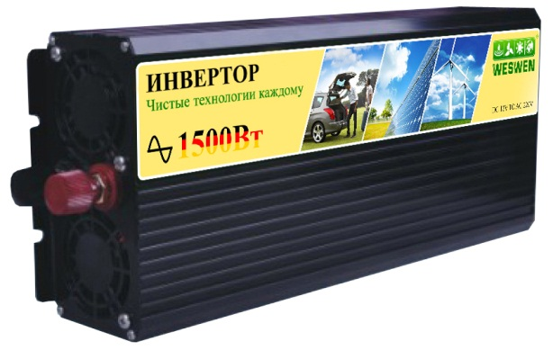Фото инвертора с мощностью 1,5 кВт
http://weswen.ru/wp-content/uploads/2012/03/nc-1500-s-ru.jpg
Как показывает практика, большинство владельцев автономного отопления проживает в частных домах. И нужно честно сказать, что качество поставляемых услуг от энергокомпаний оставляет желать лучшего. В таких условиях незаменимым помощником для стабильной работы вашей системы теплоснабжения станет инвертор для котла. В этой статье мы познакомимся поближе с этим оборудованием и обсудим его в работе.

Преимущества и недостатки
Что же такое инвертор? Обычными словами это источник бесперебойного питания, похожий на тот, который ставиться для оргтехники в офисах и домах. Но отличие инвертора от офисного аналога заключается в том, что первый работает в синусоиде. Только это условие позволяет циркуляционному насосу и блоку управления безопасно работать.
Перед тем как перейти к более подробному знакомству с оборудованием, предлагаем вам ознакомиться с его достоинствами и недостатками.
Плюсы:
- Полная автономия в работе вашей системы теплоснабжения на протяжении заявленного срока работы;
- Простота в установке и обслуживании;
- Правильно выбранный инвертор для котла с правильной синусоидой сможет защитить ваш источник теплоты от любых причин поломок, которые связаны с плохим электроснабжением.
Минусы:
- Маленький перегрузочный коэффициент, который находится в пределах 130%. Это свойство заставляет приобретать ИБП с запасом по мощности для использования индуктивной нагрузки с высокими пусковыми токами;
- Короткое время работы. Этот показатель в большинстве случаев не превышает 8 часов. Конечно, его можно увеличить путем приобретения дополнительной аккумуляторной батареи, но цена такого решения будет «кусаться».
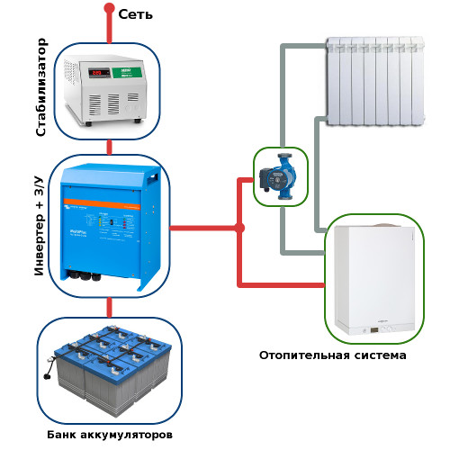Пример схемы отопления с участием инвертора
http://powertok.ru/img/big/DTM1275Lbig.png

Виды инверторов
На данный момент различают два типа такого оборудования:
- Off-line – являются устройствами функционирующими по принципу переключающегося реле или как их еще называют коммутационного типа. Принцип работы этого оборудования заключается в следующем. Входное напряжение, если оно находится в заданных пределах, поступает на выход ИБП. Если параметры напряжения отклоняются от нормы, то в работу вступают аккумуляторные батареи, которые делают синусоидальное напряжение. Последнее поступает на реле, а затем на выход из ИБП;
- On-line. Сюда относятся устройства с непрерывным действием. В таких устройствах электроэнергия поступает на входной преобразователь, вследствие чего преобразовывается и выпрямляется в низковольтное напряжение и поступает в батарею. Последняя функционирует с постоянным подзарядом, т.е. в буферном режиме. В параллельном режиме начинает работать преобразователь на выходе, его задачей является из постоянного напряжения формировать переменное.
Важно. Какой именно инвертор для котла газового отопления приобретать в вашем случае, можно решить только после ознакомления с качеством работы электрической сети и дополнительными аспектами. Лучше всего перед покупкой проконсультироваться со специалистами.

Сферы применения
ИБП типа off-line применяются для:
- Систем видеонаблюдения;
- Циркуляционных насосов;
- Отопительных котлов с блоками электрического управления.
On-line ИБП востребованы в:
- Котельном оборудовании;
- Системах видеонаблюдения;
- Компьютерах и офисной техники;
- Электрических приборах учета;
- Всевозможном оборудовании, которое требовательно к качеству электроэнергии.

Элементы системы бесперебойного электроснабжения для отопительного котла
В этом разделе предлагаем вам рассмотреть систему бесперебойного питания котла на основе off-line инвертора. Главными элементами такой системы являются:
- Стабилизатор напряжения. Установка этого оборудования не обязательна, но нужно отдавать себе отчет в том, что от качества электричества будет напрямую зависеть срок эксплуатации ИБП. Стабилизатор можно устанавливать как перед самим инвертором, так и на весь дом;
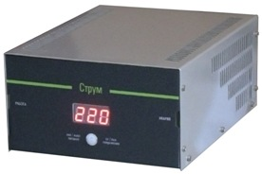Стабилизатор напряжения
http://best-energy.com.ua/images/stories/prod/stabiliser/strum.jpg
- Инвертор. Принцип его работы был уже выше рассмотрен. При покупке нужно обратить особое внимание на наличие высокого КПД и малого энергопотребления. Это позволит получить максимальное время работы от аккумуляторной батареи;
- Аккумуляторные батареи. Их подбор может зависеть от таких факторов как: мощность зарядного устройства в самом ИБП, мощность источника теплоты, продолжительности аварийного питания. В большинстве случаев гарантия на эти компоненты идет на протяжении одного года, но есть производители, у которых более длительные гарантийные обязательства. Цена последних будет выше, но и срок их службы достигает 12 лет.
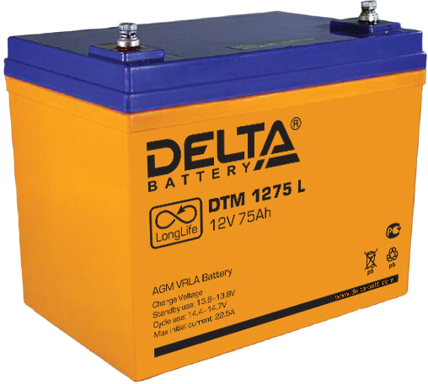Аккумуляторная батарея торговой марки Delta
http://powertok.ru/img/big/DTM1275Lbig.png

Подбор мощности
Инвертор для котла 12 220 Вольт подбирается на основании следующих соображений. Специалистами принято считать, что ИБП должен покрывать все потребности котла и перекрывать их не менее чем на 50%. Эта небольшая инструкция поможет вам быстро подобрать для своей системы «бесперебойник».
Давайте подсчитаем приблизительное потребление газового котла:
- Циркуляционный насос – потребляет примерно 100-130 Вт;
- Блок электронного управления котлом – около 50-70 Вт.
В этом случае электропотребление нашего источника теплоты равно 200 Вт. Если учитывать требуемый 50% запас, то нам потребуется инвертор с мощностью 300 Вт. В том случае, если в системе отопления предусмотрено два насоса, то можно взять к установке 600 Вт источник бесперебойного питания.

Заключение
Если вы хотите создать полностью автоматизированную систему отопления, которая сможет функционировать даже при форс-мажорных обстоятельствах, то вы просто обязаны купить инвертор для котла. Его использование значительно упростит эксплуатацию системы отопления, увеличит срок службы системы энергопитания, а также сделает комфортным климат в вашем доме.

